Министерство образования Новосибирской области

ГБПОУ НСО «Новосибирский авиационный технический колледж

имени Б.С. Галущака»

РАЗРАБОТКА СТАТИЧЕСКОГО ВЕБ-САЙТА

Отчёт по учебной практике

ПМ.01 Разработка модулей программного

обеспечения для компьютерных систем

Разработал:

студент группы ПР-215

Барчук Д.Т.

2021

Содержание

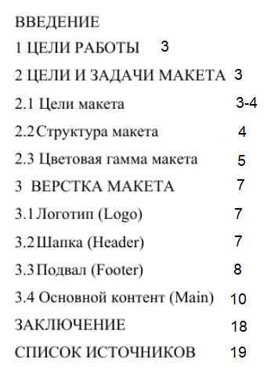

ВВЕДЕНИЕ

В ходе выполнения практики небоходимо сверстать сайт по предоставленному макету с помощью написания HTML кода и CSS-кода.

HTML — стандартизированный язык разметки документов для просмотра веб-страниц в браузере.

CSS — формальный язык описания внешнего вида документа, написанного с использованием языка разметки.

Результат работы скинуть на Git.

* 1. ЦЕЛИ РАБОТЫ

1. Изучить язык разметки HTML и подключение стилей CSS;
2. Определить по макету блоки шапки (header), основного контента (main), дополнительного контента (aside), подвала (footer);
3. Изучить теги семантики и применить во время вёрстки макета;
4. Изучить GitHub, создать репозиторий и загрузить свою работу через консоль GitBush.

2 ЦЕЛИ И ЗАДАЧИ МАКЕТА

2.1 Цели

1. Сайт предоставляет услуги по ремонту машин.
2. На сайте можно найти информацию о компании, описании услуг, гарантиях.

2.2 Структура макета

Шапка сайта содержит логотип, информацию о времени работы, номер телефона и кнопку «Записаться на приём». Также там находится навигационное меню.

Ниже расположена надпись-слоган, и ещё одна кнопка для записи на приём.

Далее идут информационные части:

«Who we are» в котором находится информация о компании и картинка мотора. Ниже него - «Our promise to you» , блок, состоящий из заголовка и трёх информационных «карточек» в которых написаны обещания компании клиенту. Ниже «карточек» находится картинка.

Далее «Our services» состоящая из заголовка и 6 информационных карточек с информацией об услугах, которые предоставляет компания. Под карточками располагается кнопка «Узнать больше».

Следующая часть представляет собой форму, в которой даётся возможность заполнить свои данные и оставить заявку на приём. Также справа от формы располагается текст.

«Gallery & Live Streams» - часть сайта, предоставляющий возможность просмотреть галлерею, а также зайти на просмотр онлайн трансляций, проводящихся с места проведения работ.

Далее «Our Customers» с карточками в которых находятся отзывы клиентов, вместе с их фотографиями и именами.

«Our Impact» информационный блок, состоящий из фактов о достижениях компании. Ниже также располагается кнопка «Записаться на приём».

И подвал сайта, в котором располагается логотип, ссылки на различные социальные сети, адрес и контакты. Ниже этого - «Политика конфиденциальности, условия и положения».

* 1. Цветовая гамма макета

В макете были использованы следующие цвета: #F5F5F5, #02133C, #4B4B4B, #C40B0B, #D5D5D5, #959595, а также чёрный и белые цвета.

Цвет общего заднего фона сайта - #F5F5F5

Почти весь фон шапки занят картинкой, цвет текста - белый. Навигационное меню окрашено в белый цвет, текст в навигационном меню - #02133C.

Кнопка «Make an appointment» красная (#C40B0B)

Логотип сайта состоит из двух частей - графическая окрашена в красный (#C40B0B), а текстовая в белый.

Надпись под шапкой также является белой. Кнопка под ней такая же, окрашенная в красный.

Блок «Who we are» имеет основной фоновый белый цвет, серый цвет названия блока (#4B4B4B**),** тёмно-синий заголовок (#02133C) и чёрный текст.

Блок «Our promise to you» имеет общий основной фоновый цвет сайта #F5F5F5. Серый цвет названия блока (#4B4B4B**).** Тёмно-синие заголовки (#02133C), чёрный текст. Иконки окрашены в красный (#C40B0B) и (#02133C) цвета. Текст на картинке белый.

Блок «Our Services» имеет общий основной фоновый цвет сайта #F5F5F5. Серый цвет названия блока (#4B4B4B**).** В блоке присутствуют карточки белого цвета, в которых находятся тёмно-синие заголовки (#02133C), чёрный текст. Иконки в карточках выполнены в тех же красных и тёмно синих цветах (#C40B0B, #02133C). Кнопка под карточками такого же красного (#C40B0B) цвета, текст в ней белый.

Блок с формой для оставления заявки на приём имеет тёмно-синий (#02133C) цвет. Сама форма имеет белый цвет. Цвет заполняемого текста в форме - чёрный. Цвета текста справа от формы белый и красный (#C40B0B)

Блок «Gallery & Live Streams» окрашен белый цвет. Серый цвет названия блока (#4B4B4B**).** Тёмно-синий цвет заголовка и текста (#02133C).

Блок «Our Customers» имеет общий основной фоновый цвет сайта #F5F5F5. Серый цвет названия блока (#4B4B4B**).** Тёмно-синий цвет заголовка (#02133C). Карточки с отзывами окрашены в белый цвет.

Блок «Our Impact» окрашен в тёмно-синий цвет (#02133C). Серый цвет названия блока (#4B4B4B**).** Цвета текста: белый и красный (#C40B0B). Также под основной частью блока располагается белая структура, окрашенная в белый цвет с тёмно-синим (#02133C) заголовком и красной (#C40B0B) кнопкой с белым текстом внутри.

Подвал имеет общий основной фоновый цвет сайта #F5F5F5. Логотип сайта с тёмно-синим (#02133C) и красным (#C40B0B) цветами. Иконки выполнены в красном (#C40B0B) цвете. Цвета текста: серый (#4B4B4B). Под основной частью подвала цвет становится тёмно-синим (#02133C), а текст серым (#959595)

1. ВЁРСТКА МАКЕТА

3.1. Логотип (Logo)

Логотип выполнен в виде красной картинки и текста «logoipsum» белого, или, в некоторых случаях тёмно-синего (#02133C) цвета.

Logo-Placeholder-5 (1)

* 1. Шапка (Header)

Вёрстка шапки производилась в одной секции <section> с помощью навигационных блоков <nav> и блоков <div>

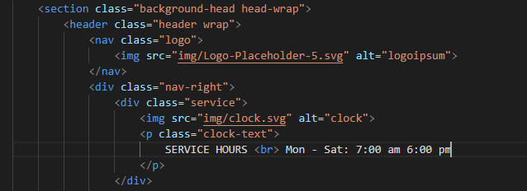

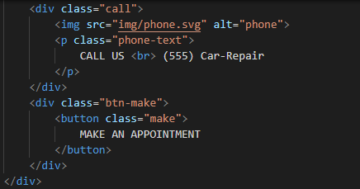

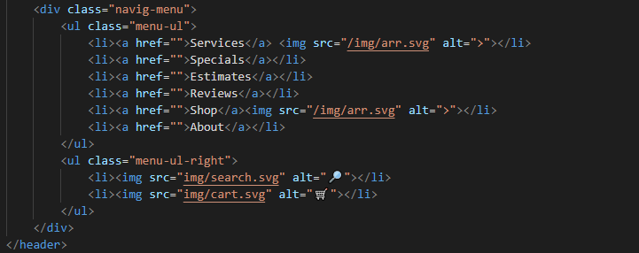

* 1. Подвал (Footer)

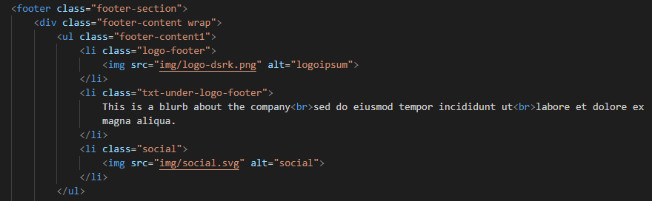

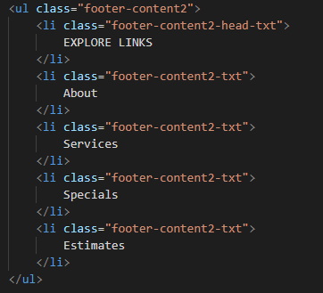

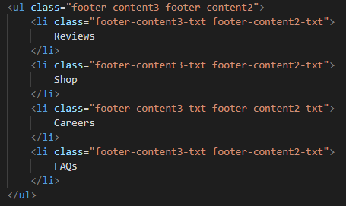

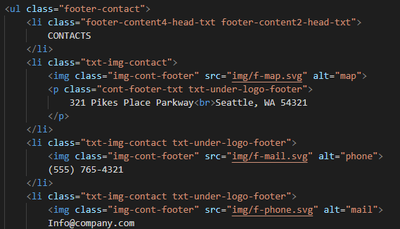

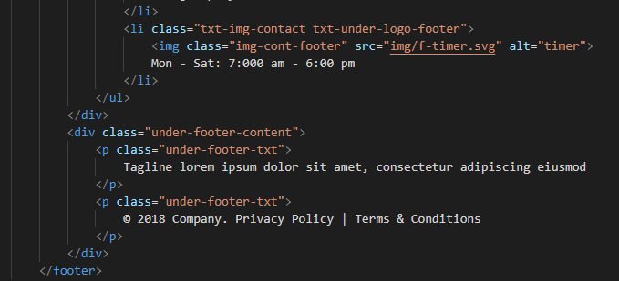

Подвал, входящий в секцию <section>, состоит из логотипа, контактной информации, ссылок и прочего текста.

Для вёрстки ссылок использовался тег <li>, находящийся внутри <ul>. Также для контента, находящегося под ссылками и контактной информацией использовался блок <div>.

* 1. Основной контент (Main)

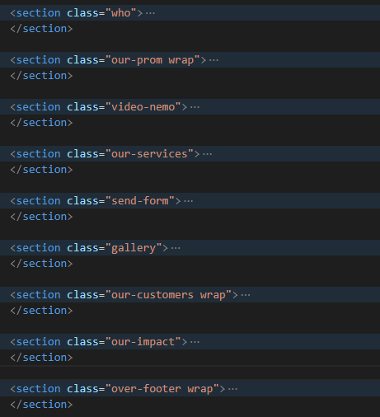

Вёрстка основного контента производилась путем верстания каждого блока сайта в отдельной секции <section>.

Первая секция <who> состоит из: картинки mark и текста «who we are», которая находится внутри элемента <div> с заголовком <h2>, под картинкой и текстом находится следующий текст, уже с заголовком <h3>, под этим же текстом уже идёт основной текст описания компании под тэгом <p>. После текста идёт картинка двигателя машины

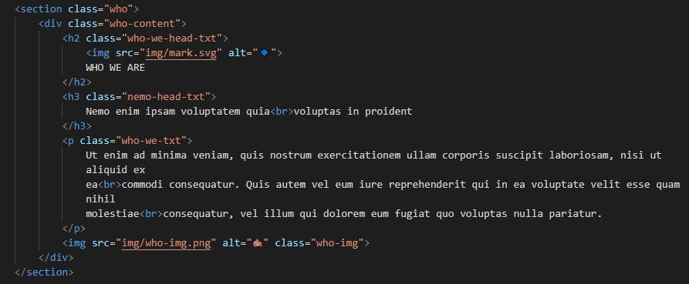

Секция «our-prom wrap» состоит из двух <div>. Внутри первого с заголовком <h2> находится картинка и текст названия блока и второй текст с заголовком <h3>. Внутри второго <div> с помощью тегов <li> внутри <ul> располагаются иконки к текстам, также как и сами текста. Каждый отдельный текст с иконкой располагается в отдельном <li>.

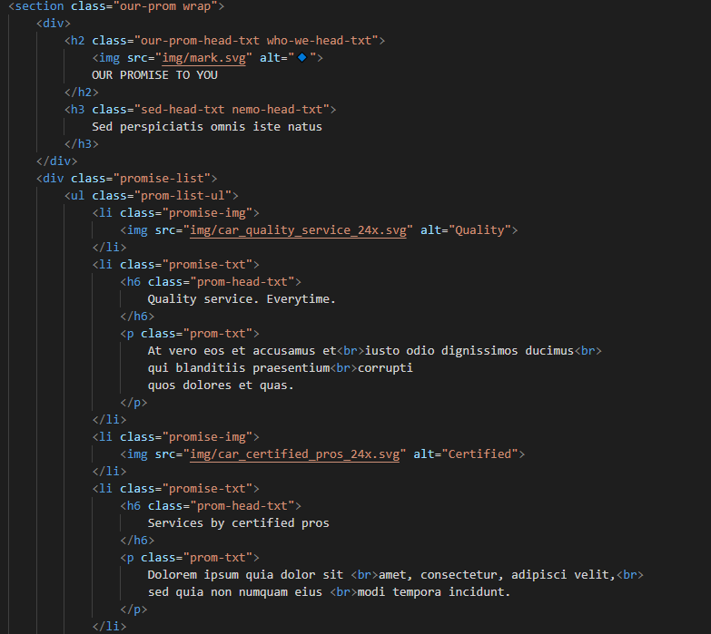

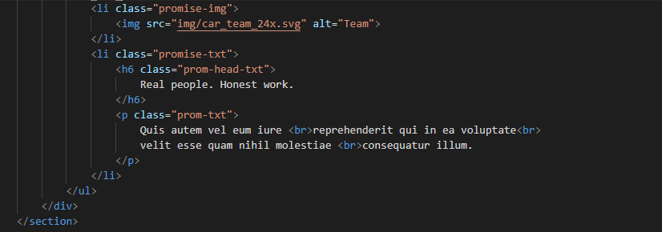

Секция «video-nemo» представляет собой текст с заголовком <h3>

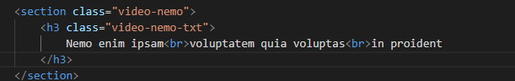

Секция <our-services> состоит из 4-х <div>-ов. В первом располагается заднеплановая картинка Gears.png. Во втором под заголовком <h2> картинка и текст с названием блока «Our services», а также под заголовком <h3> текст. В третьем находятся одинаковые по структуре карточки с информацией под тегом «figure», и внутри него <figcaption> c картинками и текстами внутри. В четвёртом находится кнопка «LEARN MORE» под тегом <button> .

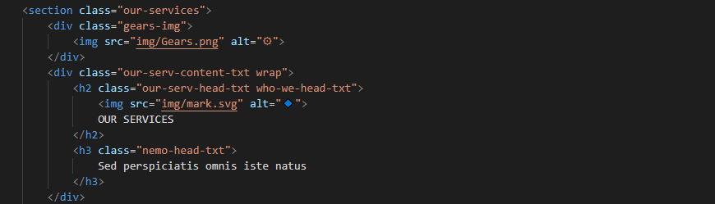

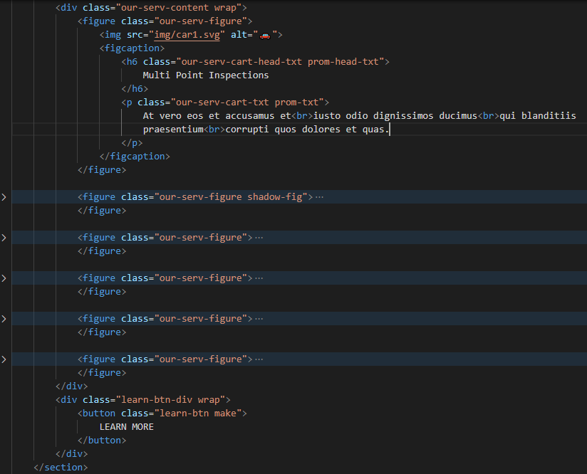

Секция «send-form» состоит из 4-х <div>. Внутри первого находится <form>, в форме текст с заголовком <h3> . Во втором в <input> поля заполнения информации клиентом. Также после второго <div> под тегом <textarea> место для заполнения клиентом информации об услуге, в которой нуждается машина. В третьем <div> под тегом <button> находится кнопка с текстом внутри. В четвёртом находятся текста, находящиеся уже не внутри, а справа от формы, с заголовками <h4>, <h6> и под тегом <p>.

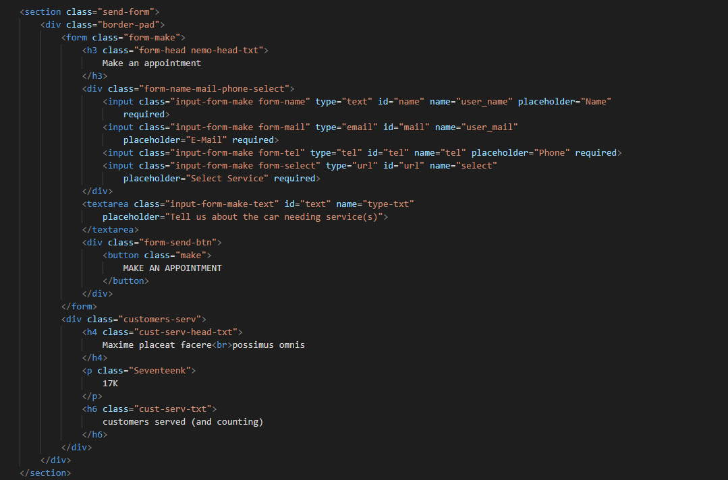

Секция «gallery» состоит из двух <div>: внутри первого с заголовком <h2> располагается картинка и текст названия блока. Также с заголовком <h3> идёт следующий текст. Во втором <div> располагаются названия блоков перемещения галереи и ещё трёх онлайн трансляций с помощью тегов <p> в которых находятся картинки и сам текст. Также после второго <div> располагается картинка с первой онлайн трансляции.

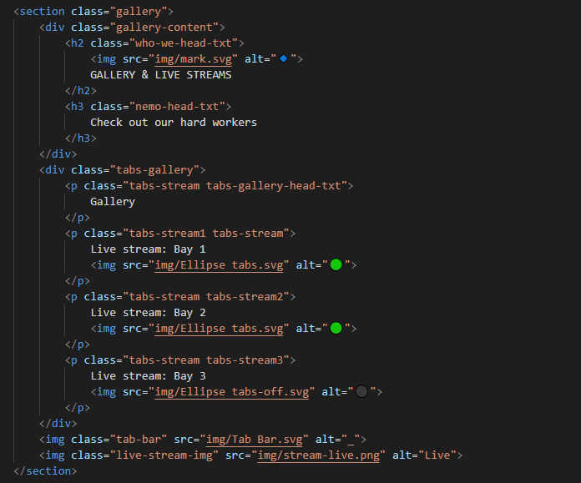

Секция «our-customers wrap» состоит из 5 элементов <div> . В первом находится название блока и картинка с заголовком <h2>. И также текстом под заголовком <h3>. Во втором располагаются текст с отзывом первого клиента под тегами <p>. В третьем находится картинка с фотографией клиента и под <p> его имя. В четвёртом текст отзыва второго клиента. В пятом фотография и имя второго клиента под <p>.

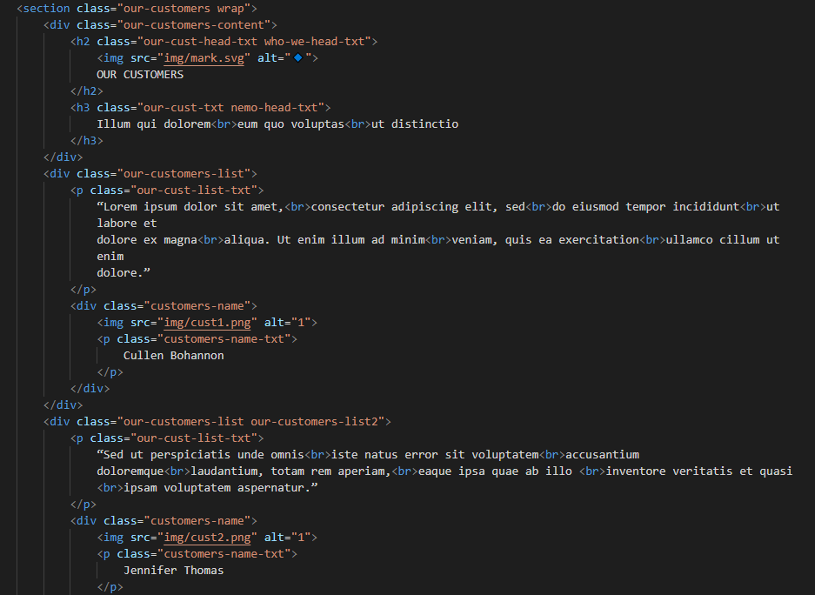

Секция «our-impact» состоит из двух элементов <div>. В первом под заголовком <h2> картинка и текст с названием блока. Также текст под заголовком <h3> . Во втором находятся 4 однотипных элемента <ul> каждый из которых содержит внутри себя <li> с картинкой иконки, второй <li> с текстом под заголовком <h3> текстом в <p>.

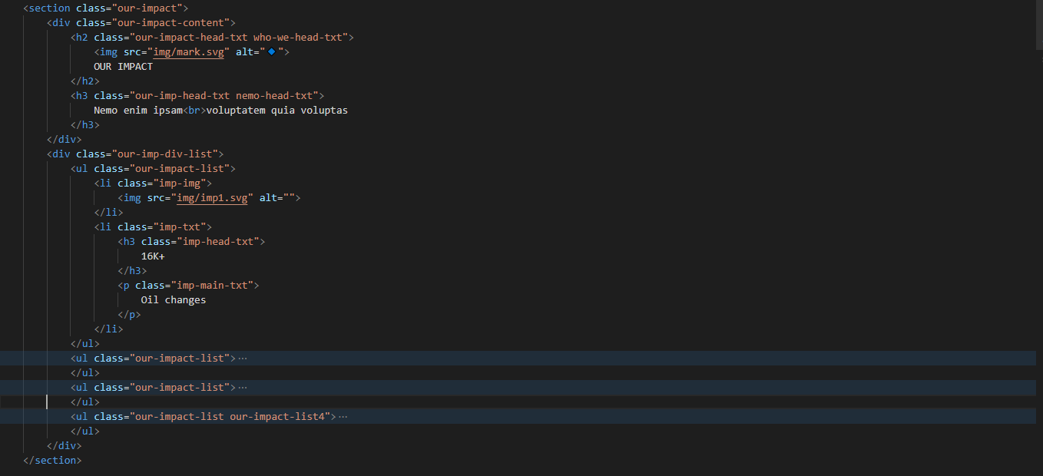

Секция «over-footer wrap» находится над подвалом и включает в себя текст под заголовком <h5> и кнопку <button> для записи на приём.

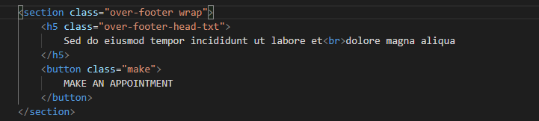

ЗАКЛЮЧЕНИЕ

В результате выполнения вёрстки сайт был полностью сделан и реализован согласно предоставленному макету.

СПИСОК ИСТОЧНИКОВ

1. Htmlbook [Электронный ресурс]: Справочник по html и css - Режим доступа к руководству: http://htmlbook.ru
2. CSS.YOUKSEL [Электронный ресурс]: Справочник по css

Режим доступа к руководству: <http://css.yoksel.ru>

1. Webdesign-master [Электронный ресурс]: Основы html и css.

Режим доступа к руководству: https://webdesign-master.ru